**PLAN DE EVACUACIÓN**

**Emergency Evacuation Plan**

**PISO 10 ALA NORTE**

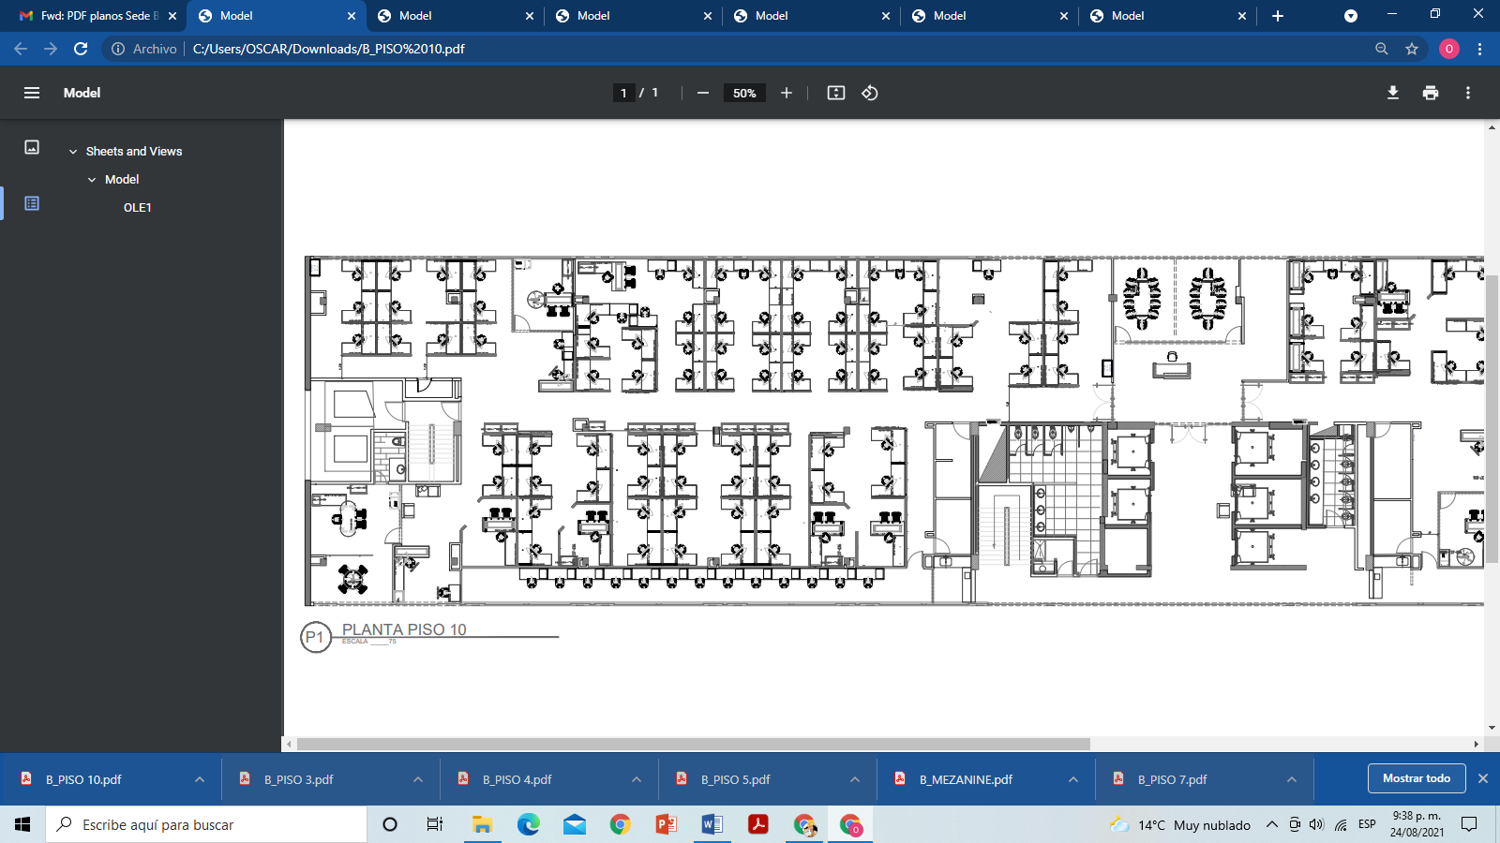



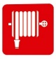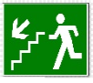



No Utilice El Elevador En Caso De Incendio, Terremoto Señal De Prohibición  Fotos, Retratos, Imágenes Y Fotografía De Archivo Libres De Derecho. Image  85768453.

No Utilice El Elevador En Caso De Incendio, Terremoto Señal De Prohibición  Fotos, Retratos, Imágenes Y Fotografía De Archivo Libres De Derecho. Image  85768453.

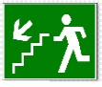

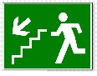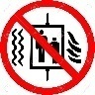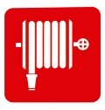

Usted está aquí

Ruta de evacuación

Ext. CO2.

Ext. Multipropósito

Botiquín

Camilla

No use el ascensor en caso de emergencia

Escalera de evacuación

Gabinete contra incendio

**Convenciones**

**Teléfonos de emergencia**

Línea de emergencia……….**123**

Bomberos ……………………...**119**

Cruz roja ………………………..**132**

Policía Metropolitana……..**112**

Dirección de prevención y atención de emergencias...............**4297414**





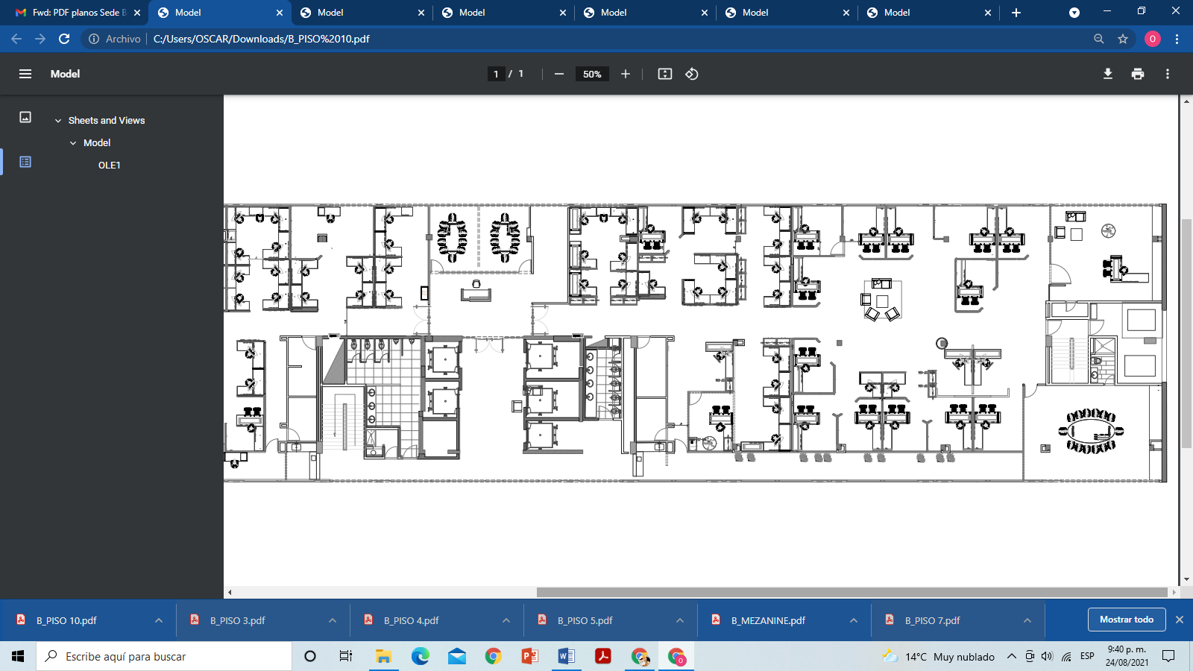

**PLAN DE EVACUACIÓN**

**Emergency Evacuation Plan**

**PISO 10 ALA SUR**



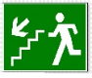

No Utilice El Elevador En Caso De Incendio, Terremoto Señal De Prohibición  Fotos, Retratos, Imágenes Y Fotografía De Archivo Libres De Derecho. Image  85768453.

No Utilice El Elevador En Caso De Incendio, Terremoto Señal De Prohibición  Fotos, Retratos, Imágenes Y Fotografía De Archivo Libres De Derecho. Image  85768453.

No Utilice El Elevador En Caso De Incendio, Terremoto Señal De Prohibición  Fotos, Retratos, Imágenes Y Fotografía De Archivo Libres De Derecho. Image  85768453.

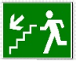



Usted está aquí

Ruta de evacuación

Ext. CO2.

Ext. Multipropósito

Botiquín

Camilla

No use el ascensor en caso de emergencia

Escalera de evacuación

Gabinete contra incendio

**Convenciones**

**Teléfonos de emergencia**

Línea de emergencia……….**123**

Bomberos ……………………...**119**

Cruz roja ………………………..**132**

Policía Metropolitana……..**112**

Dirección de prevención y atención de emergencias...............**4297414**





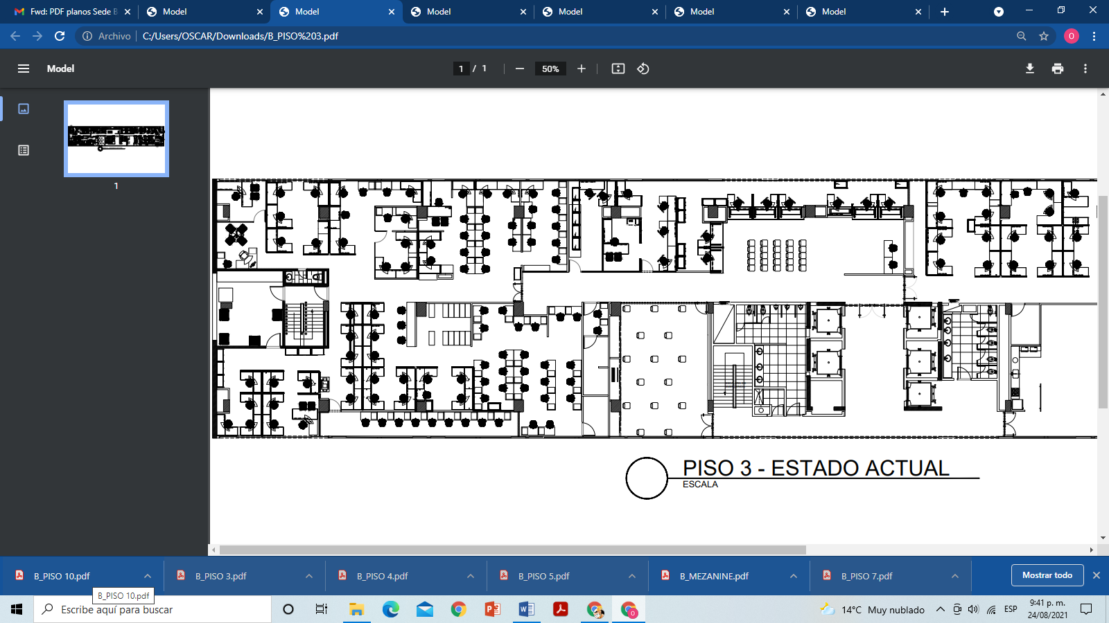

**PLAN DE EVACUACIÓN**

**Emergency Evacuation Plan**

**PISO 3 ALA NORTE**







No Utilice El Elevador En Caso De Incendio, Terremoto Señal De Prohibición  Fotos, Retratos, Imágenes Y Fotografía De Archivo Libres De Derecho. Image  85768453.

No Utilice El Elevador En Caso De Incendio, Terremoto Señal De Prohibición  Fotos, Retratos, Imágenes Y Fotografía De Archivo Libres De Derecho. Image  85768453.





Usted está aquí

Ruta de evacuación

Ext. CO2.

Ext. Multipropósito

Botiquín

Camilla

No use el ascensor en caso de emergencia

Escalera de evacuación

Gabinete contra incendio

**Convenciones**

**Teléfonos de emergencia**

Línea de emergencia……….**123**

Bomberos ……………………...**119**

Cruz roja ………………………..**132**

Policía Metropolitana……..**112**

Dirección de prevención y atención de emergencias...............**4297414**





**PLAN DE EVACUACIÓN**

**Emergency Evacuation Plan**

**PISO 3 ALA SUR**

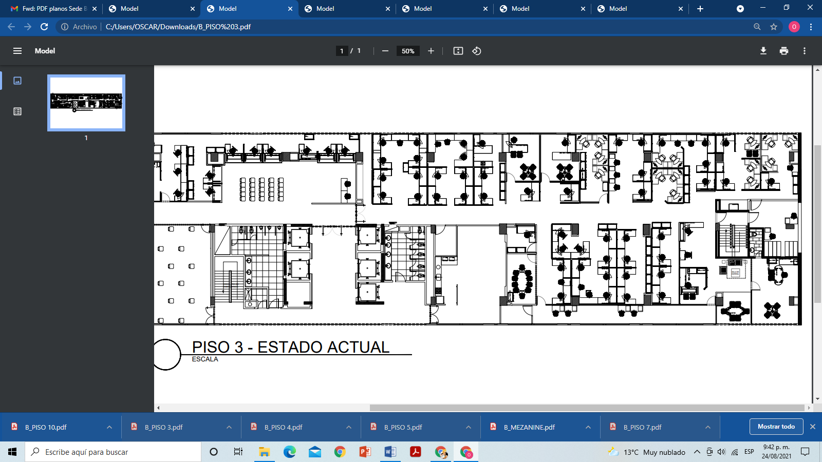

Señalización contra incendios – Soler Prevención y Seguridad, S.A.Resultado de imagen para SEÃALIZACION EXTINTOR PLANO

No Utilice El Elevador En Caso De Incendio, Terremoto Señal De Prohibición  Fotos, Retratos, Imágenes Y Fotografía De Archivo Libres De Derecho. Image  85768453.

No Utilice El Elevador En Caso De Incendio, Terremoto Señal De Prohibición  Fotos, Retratos, Imágenes Y Fotografía De Archivo Libres De Derecho. Image  85768453.

Resultado de imagen para SEÃALIZACION EXTINTOR PLANONo Utilice El Elevador En Caso De Incendio, Terremoto Señal De Prohibición  Fotos, Retratos, Imágenes Y Fotografía De Archivo Libres De Derecho. Image  85768453.





Usted está aquí

Ruta de evacuación

Ext. CO2.

Ext. Multipropósito

Botiquín

Camilla

No use el ascensor en caso de emergencia

Escalera de evacuación

Gabinete contra incendio

**Convenciones**

**Teléfonos de emergencia**

Línea de emergencia……….**123**

Bomberos ……………………...**119**

Cruz roja ………………………..**132**

Policía Metropolitana……..**112**

Dirección de prevención y atención de emergencias...............**4297414**





**PLAN DE EVACUACIÓN**

**Emergency Evacuation Plan**

**PISO 4 ALA NORTE**

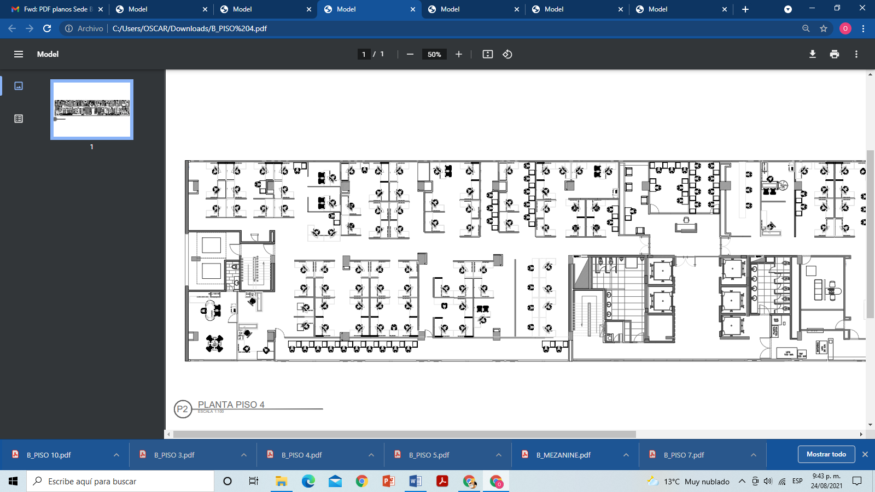

Resultado de imagen para SEÃALIZACION EXTINTOR PLANO





Señalización contra incendios – Soler Prevención y Seguridad, S.A.No Utilice El Elevador En Caso De Incendio, Terremoto Señal De Prohibición  Fotos, Retratos, Imágenes Y Fotografía De Archivo Libres De Derecho. Image  85768453.

No Utilice El Elevador En Caso De Incendio, Terremoto Señal De Prohibición  Fotos, Retratos, Imágenes Y Fotografía De Archivo Libres De Derecho. Image  85768453.





Usted está aquí

Ruta de evacuación

Ext. CO2.

Ext. Multipropósito

Botiquín

Camilla

No use el ascensor en caso de emergencia

Escalera de evacuación

Gabinete contra incendio

**Convenciones**

**Teléfonos de emergencia**

Línea de emergencia……….**123**

Bomberos ……………………...**119**

Cruz roja ………………………..**132**

Policía Metropolitana……..**112**

Dirección de prevención y atención de emergencias...............**4297414**





**PLAN DE EVACUACIÓN**

**Emergency Evacuation Plan**

**PISO 4 ALA SUR**

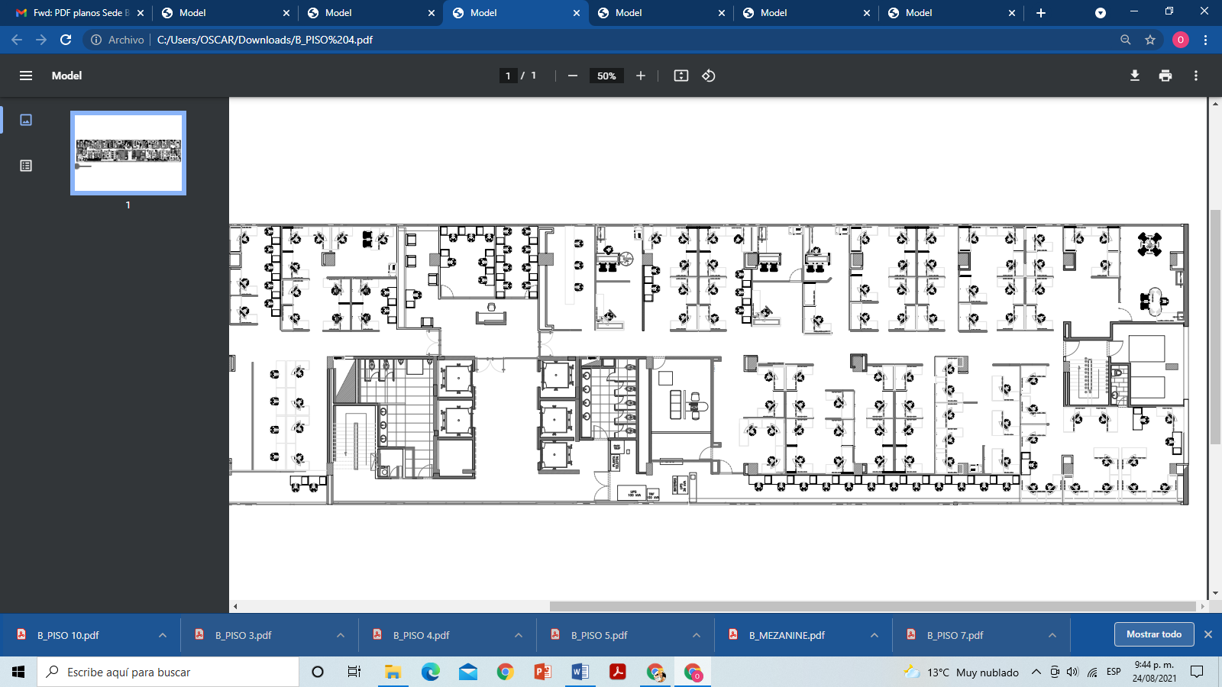



Señalización contra incendios – Soler Prevención y Seguridad, S.A.

Resultado de imagen para SEÃALIZACION EXTINTOR PLANONo Utilice El Elevador En Caso De Incendio, Terremoto Señal De Prohibición  Fotos, Retratos, Imágenes Y Fotografía De Archivo Libres De Derecho. Image  85768453.

No Utilice El Elevador En Caso De Incendio, Terremoto Señal De Prohibición  Fotos, Retratos, Imágenes Y Fotografía De Archivo Libres De Derecho. Image  85768453.

Resultado de imagen para SEÃALIZACION EXTINTOR PLANONo Utilice El Elevador En Caso De Incendio, Terremoto Señal De Prohibición  Fotos, Retratos, Imágenes Y Fotografía De Archivo Libres De Derecho. Image  85768453.







Usted está aquí

Ruta de evacuación

Ext. CO2.

Ext. Multipropósito

Botiquín

Camilla

No use el ascensor en caso de emergencia

Escalera de evacuación

Gabinete contra incendio

**Convenciones**

**Teléfonos de emergencia**

Línea de emergencia……….**123**

Bomberos ……………………...**119**

Cruz roja ………………………..**132**

Policía Metropolitana……..**112**

Dirección de prevención y atención de emergencias...............**4297414**





**PLAN DE EVACUACIÓN**

**Emergency Evacuation Plan**

**PISO 5 ALA NORTE**

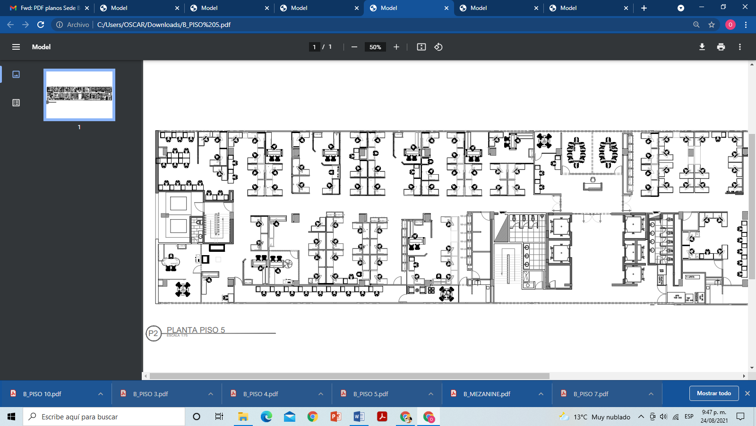

Resultado de imagen para SEÃALIZACION EXTINTOR PLANO



Señalización contra incendios – Soler Prevención y Seguridad, S.A.

No Utilice El Elevador En Caso De Incendio, Terremoto Señal De Prohibición  Fotos, Retratos, Imágenes Y Fotografía De Archivo Libres De Derecho. Image  85768453.

No Utilice El Elevador En Caso De Incendio, Terremoto Señal De Prohibición  Fotos, Retratos, Imágenes Y Fotografía De Archivo Libres De Derecho. Image  85768453.





Usted está aquí

Ruta de evacuación

Ext. CO2.

Ext. Multipropósito

Botiquín

Camilla

No use el ascensor en caso de emergencia

Escalera de evacuación

Gabinete contra incendio

**Convenciones**

**Teléfonos de emergencia**

Línea de emergencia……….**123**

Bomberos ……………………...**119**

Cruz roja ………………………..**132**

Policía Metropolitana……..**112**

Dirección de prevención y atención de emergencias...............**4297414**





**PLAN DE EVACUACIÓN**

**Emergency Evacuation Plan**

**PISO 5 ALA SUR**

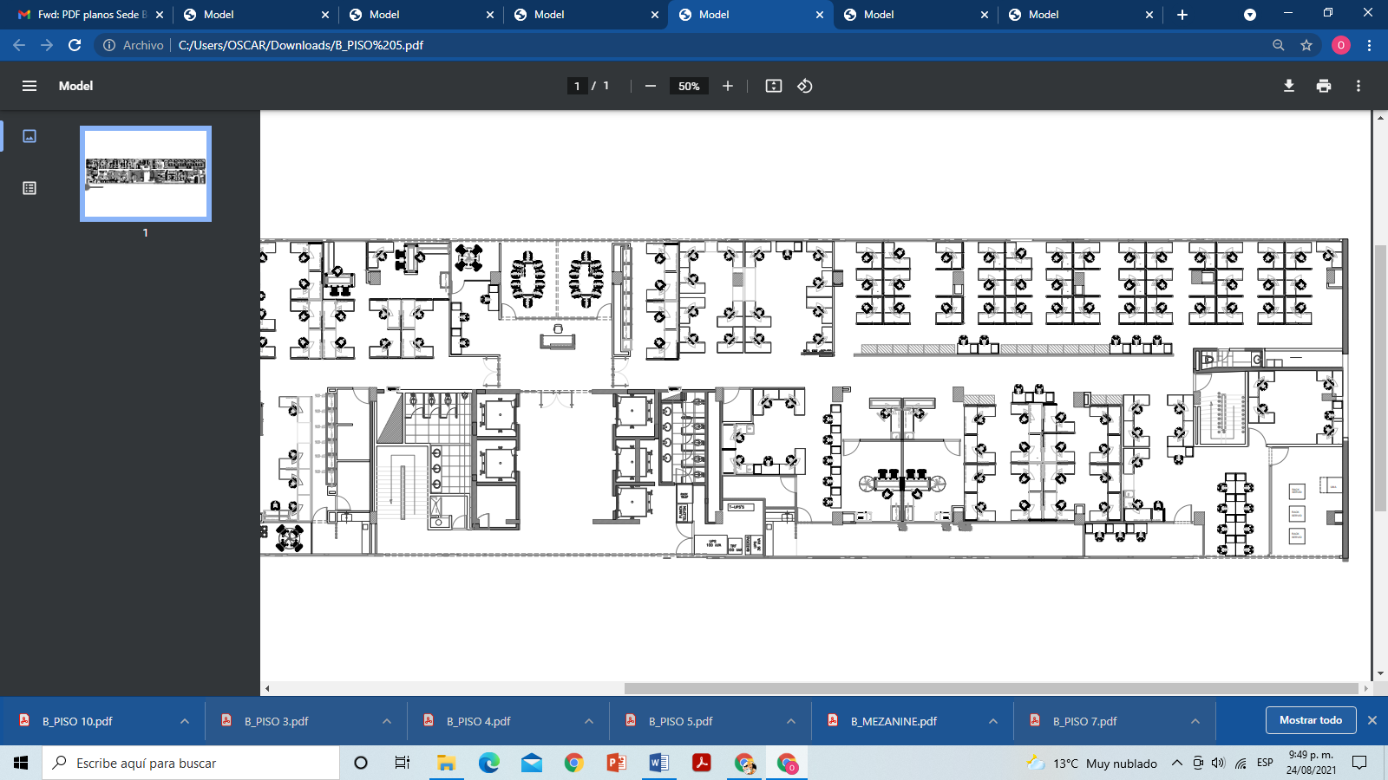



Resultado de imagen para SEÃALIZACION EXTINTOR PLANO

Señalización contra incendios – Soler Prevención y Seguridad, S.A.

No Utilice El Elevador En Caso De Incendio, Terremoto Señal De Prohibición  Fotos, Retratos, Imágenes Y Fotografía De Archivo Libres De Derecho. Image  85768453.

No Utilice El Elevador En Caso De Incendio, Terremoto Señal De Prohibición  Fotos, Retratos, Imágenes Y Fotografía De Archivo Libres De Derecho. Image  85768453.

No Utilice El Elevador En Caso De Incendio, Terremoto Señal De Prohibición  Fotos, Retratos, Imágenes Y Fotografía De Archivo Libres De Derecho. Image  85768453.





Usted está aquí

Ruta de evacuación

Ext. CO2.

Ext. Multipropósito

Botiquín

Camilla

No use el ascensor en caso de emergencia

Escalera de evacuación

Gabinete contra incendio

**Convenciones**

**Teléfonos de emergencia**

Línea de emergencia……….**123**

Bomberos ……………………...**119**

Cruz roja ………………………..**132**

Policía Metropolitana……..**112**

Dirección de prevención y atención de emergencias...............**4297414**





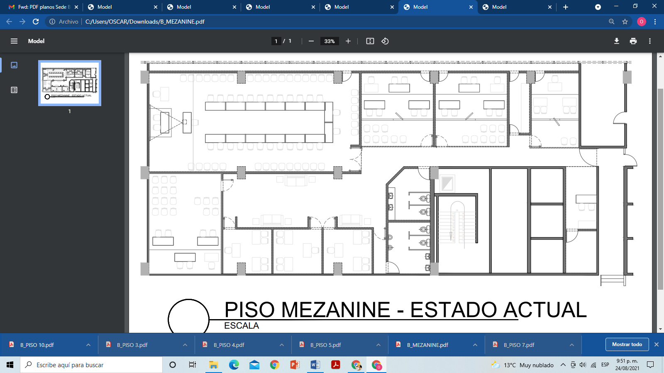

**PLAN DE EVACUACIÓN**

**Emergency Evacuation Plan**

**MEZANINE**





Usted está aquí

Ruta de evacuación

Ext. CO2.

Ext. Multipropósito

Botiquín

Camilla

No use el ascensor en caso de emergencia

Escalera de evacuación

Gabinete contra incendio

**Convenciones**

**Teléfonos de emergencia**

Línea de emergencia……….**123**

Bomberos ……………………...**119**

Cruz roja ………………………..**132**

Policía Metropolitana……..**112**

Dirección de prevención y atención de emergencias...............**4297414**





**PLAN DE EVACUACIÓN**

**Emergency Evacuation Plan**

**PISO 7 ALA NORTE**

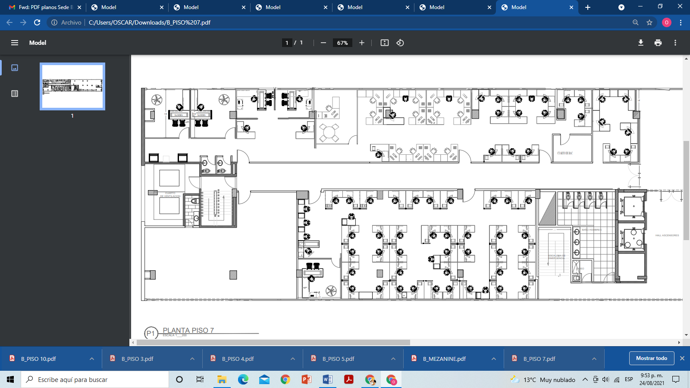



Resultado de imagen para SEÃALIZACION EXTINTOR PLANO



Resultado de imagen para SEÃALIZACION EXTINTOR PLANOSeñalización contra incendios – Soler Prevención y Seguridad, S.A.

No Utilice El Elevador En Caso De Incendio, Terremoto Señal De Prohibición  Fotos, Retratos, Imágenes Y Fotografía De Archivo Libres De Derecho. Image  85768453.

No Utilice El Elevador En Caso De Incendio, Terremoto Señal De Prohibición  Fotos, Retratos, Imágenes Y Fotografía De Archivo Libres De Derecho. Image  85768453.





Usted está aquí

Ruta de evacuación

Ext. CO2.

Ext. Multipropósito

Botiquín

Camilla

No use el ascensor en caso de emergencia

Escalera de evacuación

Gabinete contra incendio

**Convenciones**

**Teléfonos de emergencia**

Línea de emergencia……….**123**

Bomberos ……………………...**119**

Cruz roja ………………………..**132**

Policía Metropolitana……..**112**

Dirección de prevención y atención de emergencias...............**4297414**





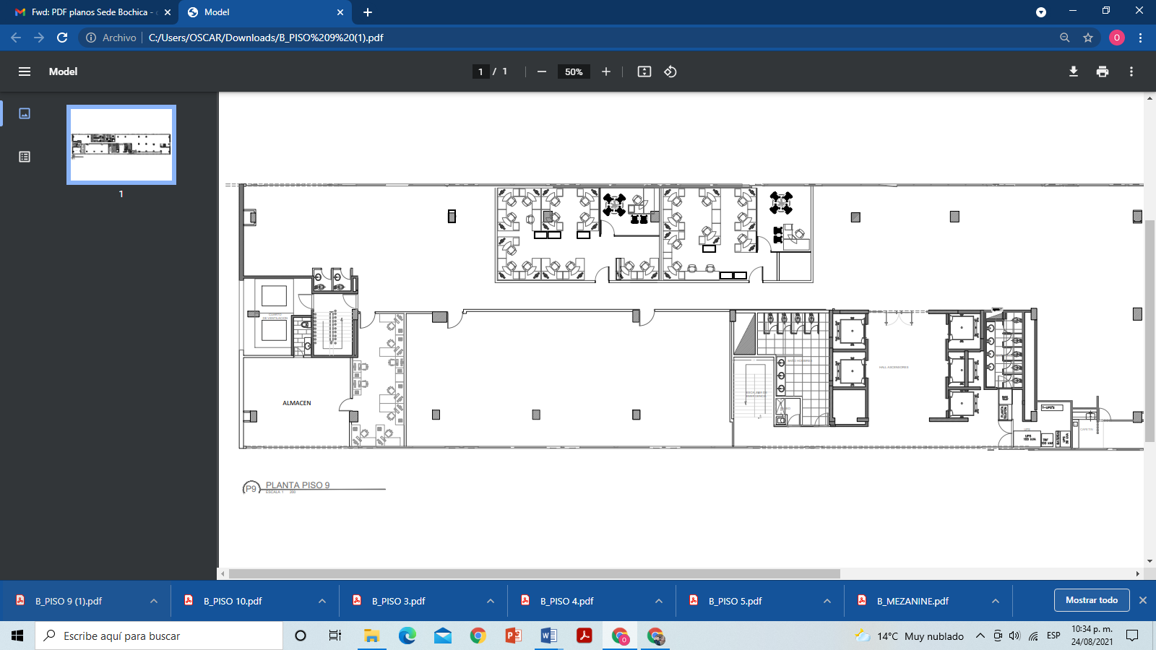

**PLAN DE EVACUACIÓN**

**Emergency Evacuation Plan**

**PISO 9 ALA NORTE**





Resultado de imagen para SEÃALIZACION EXTINTOR PLANO

cv





Usted está aquí

Ruta de evacuación

Ext. CO2.

Ext. Multipropósito

Botiquín

Camilla

No use el ascensor en caso de emergencia

Escalera de evacuación

Gabinete contra incendio

**Convenciones**

**Teléfonos de emergencia**

Línea de emergencia……….**123**

Bomberos ……………………...**119**

Cruz roja ………………………..**132**

Policía Metropolitana……..**112**

Dirección de prevención y atención de emergencias...............**4297414**





Ext. Agua A presión

